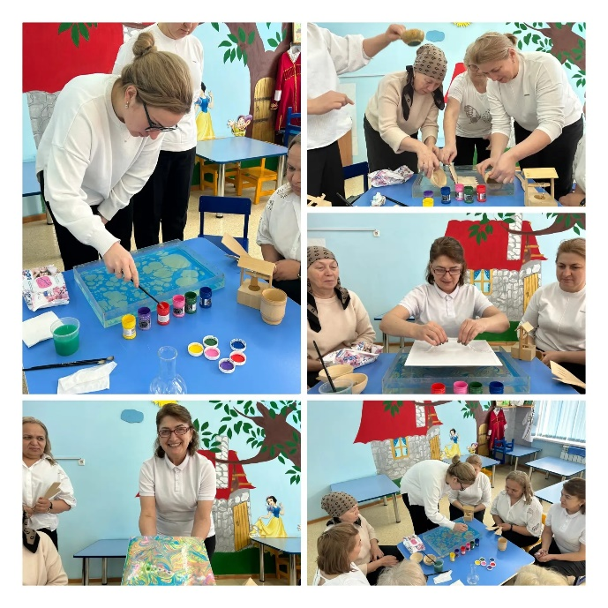
Мастер-классы по Эбру для педагогов направлены на освоение техники рисования на воде, повышения творческой компетентности и развитие навыков у дошкольников. В ходе занятий педагоги знакомятся с материалами, методами создания узоров и переноса изображения на бумагу. Цель: познакомить воспитателей с нетрадиционной техникой, развить творческие способности детей и освоить "Эбру-терапию".

